2022年河北省中等职业学校焊接技术比赛样题
每位选手需要焊接三个模块的试件，手工焊接必须在270分钟（打磨组对45分钟，正式焊接操作210分钟，焊后清理15分钟）内完成。
第一部分 技能试题（95分）
模块一 板对接焊条电弧焊仰焊（35分）
母材材料Q235，厚度δ=10mm，长宽250×100 mm
焊条型号E5015，Φ2.5、Φ3.2mm
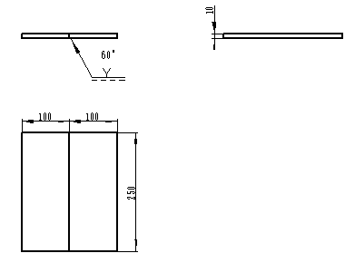
图1：模块一焊接装配图
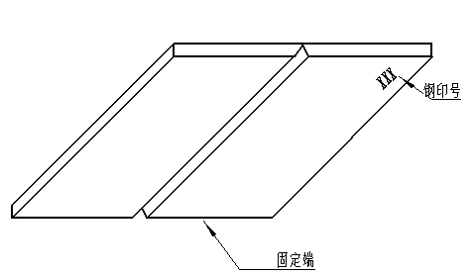
图2：模块一装配示意图

技术要求：
1.要求单面焊双面成形；
2.钝边与间隙自定；
3.坡口60°，两端不得安装引弧板、熄弧板；
4.焊件一经施焊不得更换和改变焊接位置；
5.定位焊时允许做反变形、定位焊要求一次完成。
模块二 管对接熔化极气体保护焊水平固定（30分）
母材材料20，直径和壁厚Φ108×8mm，长100 mm
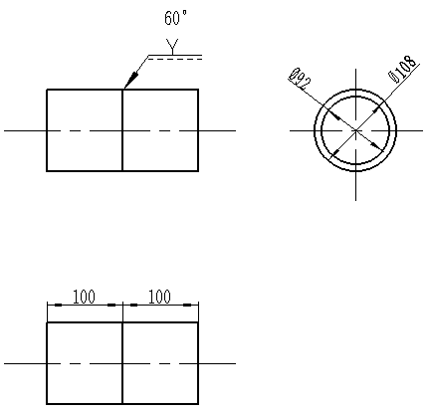
焊丝型号ER50-6，Φ1.2mm，保护气体：纯CO₂

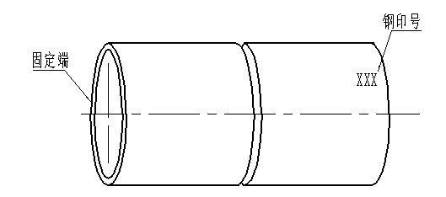
图3：模块二焊接装配图

图4：模块二装配示意图
技术要求：
1.要求单面焊双面成形；
2.钝边与间隙自定；
3.坡口60°；
4.定位焊在正面坡口内，不准在仰焊位置（即5～7点钟位置）；
5.焊件一经施焊不得任意更换和改变焊接位置。
模块三 钨极氩弧不锈钢堆焊（30分）
母材材料Q235，厚度δ=10mm，150×150mm
焊丝材料ER308，Φ2.0mm
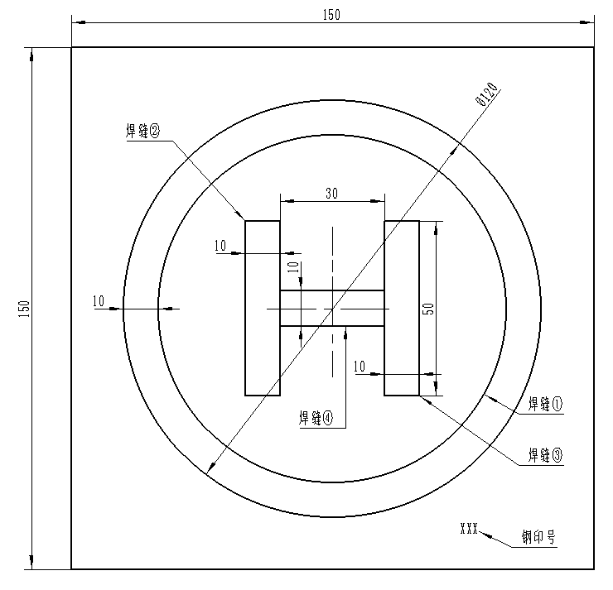

图5：模块三焊接示意图
技术要求：
1.在Q235钢板上用填丝氩弧焊方法堆焊出如上图的” ”图案.
H
2.堆焊不允许使用脉冲，必须用恒流的直流；
3.焊缝表面保持焊后状态，盖面焊缝严禁化学清理、钢丝刷打磨；
4.焊件为水平位置放置施焊，允许在水平位置内调整一次位置；
5.不允许强制冷却；
6.焊枪采用WP-17，喷嘴使用8号，不允许使用内置导流件。
第二部分 职业素养（5分）
1.设备操作的规范性；
2.工具、量具、仪器仪表的使用；
3.现场的安全，文明生产；

